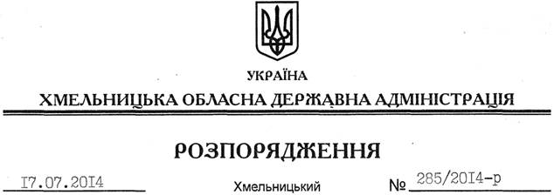

Про внесення змін до розпорядження голови облдержадміністрації від 27.06.2014 № 250/2014-р

На підставі статей 6, 45 Закону України “Про місцеві державні адміністрації”, пунктів 3.3, 3.7 регламенту Хмельницької обласної державної адміністрації, затвердженого розпорядженням голови обласної державної адміністрації від 23.11.2007 № 383/2007-р (у редакції розпорядження голови облдержадміністрації від 30.04.2014 № 155/2014-р):
Внести зміни до плану роботи Хмельницької обласної державної адміністрації на ІІІ квартал 2014 року, затвердженого розпорядженням голови обласної державної адміністрації від 27.06.2014 № 250/2014-р, доповнивши розділ ІІ третім абзацом такого змісту:
Про дотримання закладами освіти області нормативно-правових актів з промислової безпеки та охорони праці при експлуатації опалювальних котлів | З метою виконання нормативних актів з промислової безпеки та охорони праці при експлуатації опалювальних котлів | 29 липня | Кукурудза О.І. – начальник територіального управління Державної служби гірничого нагляду та промислової безпеки України в області

У зв’язку з цим абзаци 3-9 вважати, відповідно, абзацами 4-10.

Голова адміністрації Л.Прус

